Baccalauréat technologique
Sciences et technologies du management et de la gestion (STMG)

Spécialité mercatique

SESSION 2017

Épreuve de second groupe

Sujet n° 6

Durée : 40 minutes de préparation, 20 minutes d’interrogation Coefficient : 6

Documents et matériels autorisés : l'usage d'une calculatrice de poche à fonctionnement autonome, sans imprimante et sans moyen de transmission, à l'exclusion de tout autre élément matériel ou documentaire, est autorisé.

Le sujet proposé s’appuie sur une situation réelle d’entreprise, simplifiée et adaptée pour les besoins de l’épreuve. Pour des raisons évidentes de confidentialité, les données chiffrées et les éléments de la politique commerciale de l’entreprise ont pu être modifiés.

À partir de vos connaissances et de la documentation fournie, vous traiterez les questions qui suivent en tenant compte du contexte et des contraintes définis dans le sujet.

Basée en Champagne-Ardenne, l'entreprise Smart & Green gérée par sa fondatrice, Valérie Grammont, fabrique des bûches et allume-bûches écologiques (marque Smart & Green), à partir d’un élément particulier : le marc de café.
L’entreprise s’engage dans une réelle démarche responsable et souhaite modifier les habitudes des consommateurs actuels.

1.1- Identifiez les qualités commerciales de la marque Smart & Green. 1.2- Analysez le marchéage de la bûche Smart & Green.
1.3- Caractérisez le positionnement de Smart & Green et montrez en quoi le marchéage mis en place est cohérent avec le positionnement choisi.

1.4- Qualifiez la stratégie de distribution de Smart & Green.

1.5- Sélectionnez le support presse le plus adapté pour la campagne de communication envisagée par Smart & Green.

1.6- L’engagement des entreprises dans la mercatique durable garantit-il le succès d’un produit ?

Annexe 1 : Du marc de café recyclé dans votre cheminée

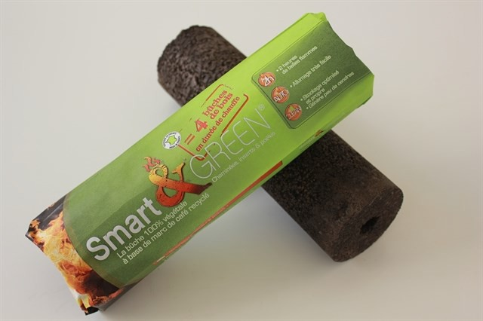
Certains ont déjà vu leurs grands-parents utiliser du marc de café pour raviver un feu de cheminée poussif. Mais personne n'avait encore pensé imaginer un combustible industriel à partir de cette matière première. C'est désormais chose faite grâce à Valérie Grammont.
C'est lors d'une visite à sa grand-mère qu'elle réalise que de nombreuses cheminées restent vides, par manque de praticité. Il lui semble incroyable au 21ème siècle qu'aucune solution n'ait
été trouvée pour résoudre ce problème. Un jour, elle tombe sur cette vieille recette de grand-mère concernant le marc de café. Or, un Français consommant en moyenne deux à trois tasses de café quotidiennement, c’est l'équivalent de deux tours Montparnasse de cet excellent combustible qui est jeté chaque jour. D'où l'idée de concevoir une bûche prête à l'emploi. D'autant que l'Europe impose désormais aux grands producteurs de café de trouver des filières de recyclage à leurs capsules usagées. En août 2011, elle crée sa société : Smart & Green. La bûche conçue à base de café noir remporte la Médaille d'or du concours Lépine en 2014.
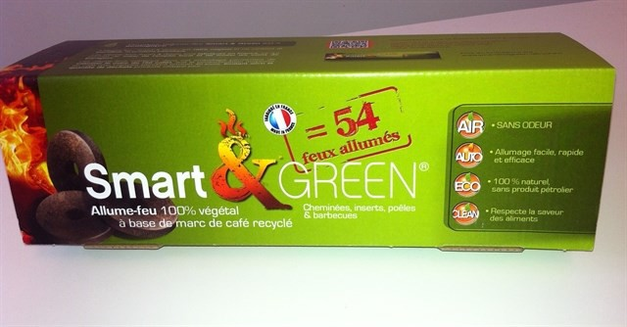
Ce combustible de nouvelle génération a beau ne pas dépasser vingt centimètres de longueur, il est composé du résidu de 150 tasses de café et de cire végétale (qui fait office de liant et de facilitateur à l'allumage). Prêt à l'emploi, il chauffe autant que quatre bûches de bois et dure deux heures en pleine flamme. Une telle bûche émet dix fois moins de monoxyde de carbone (toxique pour la santé) et cinq fois moins de CO2 que le bois. Par ailleurs, elle produit quatre fois moins
d'hydrocarbures qui salissent les conduits de cheminée. La société s'approvisionne en marc de café auprès des fabricants de capsules et des distributeurs automatiques de boissons.
Reste à savoir quel accueil réservera le public à ce produit. Le marché est large, sachant que la France compte pas moins de neuf millions d'appareils de
chauffage au bois, qu'il s'agisse de cheminées, de poêles ou d'inserts. Mais seuls 40 % de leurs détenteurs y font du feu, en moyenne quatre à cinq fois par an. En raison de son prix, 6 € TTC lié aux coûts d'approvisionnement en matière première et de fabrication, c'est avant tout cette clientèle occasionnelle qui est visée. La commercialisation a déjà démarré dans un certain nombre de stations-service Total, dans trente Intermarché et sur quelques sites de jardinage. «Je me donne deux ans pour parvenir à une véritable activité commerciale», confie Valérie Grammont qui met par ailleurs à contribution des entreprises adaptées (accueillant au moins 80 % de personnes handicapées) pour emballer ses produits. Recyclage, souci de l'environnement et vocation sociale : décidément, cette initiative a tout d'un projet solidaire.

Source : Le Figaro Economie, décembre 2015

Annexe 2 : Des bûches et allume-bûches pratiques et écologiques

- Un allumage très facile.
- Une longue durée de combustion sur tous nos produits.
- Un fort pouvoir calorifique.
- Propres au stockage, comme à la combustion.
- Sans paraffine, ni autre produit pétrolier.
- Fabriquées en France pour créer de l'emploi local et limiter les coûts de transport.

Source : smartandgreen-labuche.fr

Annexe 3 : La distribution de Smart & Green
Nos produits sont désormais distribués dans tous les magasins Super U et Hyper U.

Pour une commande par internet, vous pouvez aussi vous adresser à l'un de nos partenaires suivants:
- Site de produits écologiques BIONEA
- Boutique We Are Nothing
- Brûlerie CARON

Mais vous pouvez aussi vous approvisionner directement dans les 63 points partenaires, tels que : Intermarché, Gamm Vert, stations Total et quelques brûleries et torréfacteurs.

Source : smartandgreen-labuche.fr

Annexe 4 : Données relatives à la campagne de communication
Smart & Green envisage de communiquer par le média presse. Elle dispose d’un budget de 12 000 €.
La cible visée : les ménages qui possèdent une cheminée à bois, un poêle à bois ou un insert.

Supports | Audience globale | % de lecteurs appartenant à la cible | Coût d’une page quadrichromie en €
Maison verte (trimestriel) | 256 320 | 35 | 11 780
Maison & Travaux (mensuel) | 3 457 500 | 32 | 11 950
Maison Créative (bimensuel) | 147 560 | 15 | 11 050

Source interne

Marc de café : reste de café après infusion.
Concours Lépine : concours français d'inventions.
CO2 : dioxyde de carbone, principal gaz à effet de serre.
Calorifique : quantité de chaleur produite lors de la combustion.
Torréfacteur : personne qui transforme les grains de café en produit fini.
Insert : cheminée fermée par des vitraux.

